Rutger Kopland-Wil het ooit weer iets worden

Gedicht van de Week
week 27- 2014
www.arspoetica.nl
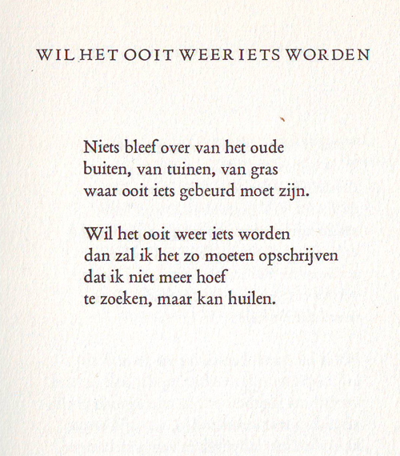

Het gedicht van de week is van een dichter die wel wordt beschouwd als een van de grootste van de 20ste eeuw : Rutger Kopland.(1934-2012). Onder dit pseudoniem publiceerde hij gedichten, onder zijn eigenlijke naam Rudi van den Hoofdakker was hij psychiater en van 1981 tot 1995 hoogleraar psychiatrie in Groningen. Ook als zodanig heeft hij vele publicaties op zijn naam staan.
Zijn gedichten kenmerken zich door eenvoudig taalgebruik, een weifelende toon en een anekdotisch karakter. Zo probeert hij gevoelens te omschrijven en sferen weer te geven. Zelf schrijft hij over zijn werk: ”Oefeningen in afscheid nemen, dat zijn gedichten”
Het gedicht van de week is een goed voorbeeld van zijn poëzie. Het is afkomstig uit de bundel “Alles op de fiets” uit 1969.
Kopland heeft veel prijzen gekregen en wordt veel gelezen.
Niet iedereen is gecharmeerd van zijn werk. Ilja Pfeijffer schreef in het boek “Het geheim van het vermoorde geneuzel” (2003) over dit gedicht o.a.: “Hij zou het zo goed moeten opschrijven dat wij het voor ons zien alsof wij het ons herinneren…Maar dat doet hij niet. Hier niet en nergens nooit niet…Hij is geen vakman, maar een venter van vals sentiment.” In algemene zin over het werk van Kopland: “En dat is nog een probleem met de gedichten van Kopland. Het is allemaal zo braaf, zo netjes, zo verantwoord en zo politiek correct”

Vorm zelf uw oordeel en laat eens iets weten.

